**Bài thực hành 09**

**HÀM VÀ ĐỐI TƯỢNG**

**(DOM)**

* 1. ***Mục tiêu***
* Tìm hiểu đối tượng DOM trong javascript.
* Đối tượng window trong javascript.
* Regular expression trong javascript.
  1. ***Bài thực hành Step by Step***
  2. 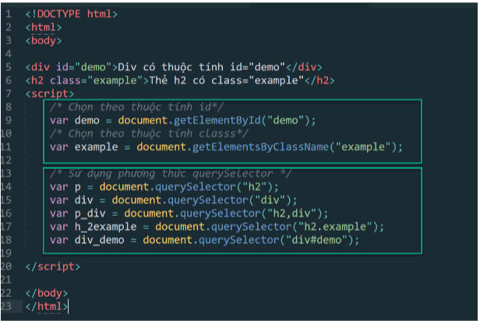

**Bài thực hành 1** Thay đổi nội dung của một phần tử html**.**

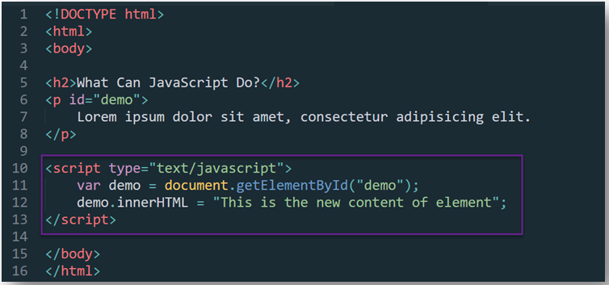

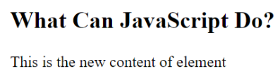

**Bài thực hành 2:** Thay đổi nội dung phần tử HTML bao gồm các thẻ html mới:

*Code:* 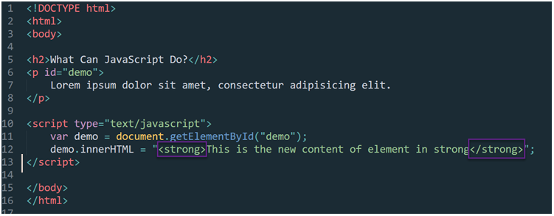

**Bài thực hành 3**: Thay đổi màu nền, màu chữ, chiều rộng và padding cho một phần tử html sử dụng javascript DOM.

Code demo:

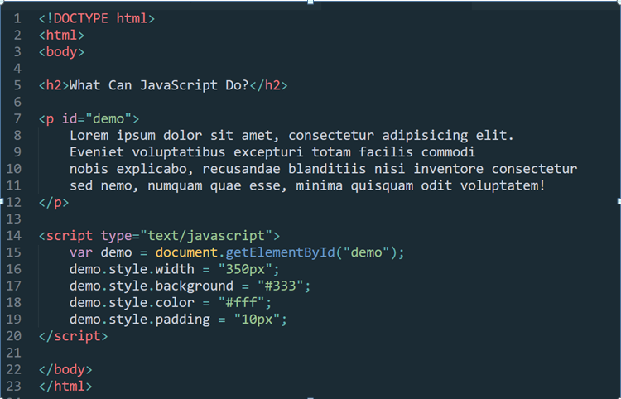

**Bài thực hành 4**: Thực hiện tính toán như sau:

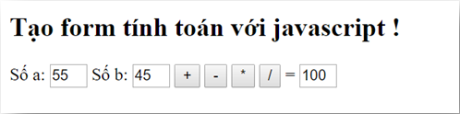

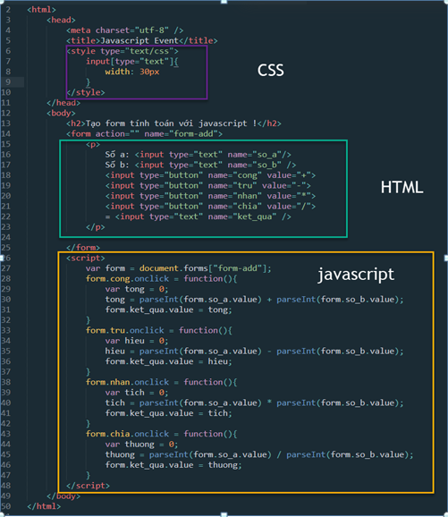

**Đối tượng Window**

Đối tượng cửa sổ được hỗ trợ bởi tất cả các trình duyệt. Nó đại diện cho cửa sổ trình duyệt.

Tất cả các đối tượng, hàm và biến toàn cục của JavaScript tự động trở thành thành viên của đối tượng Window.

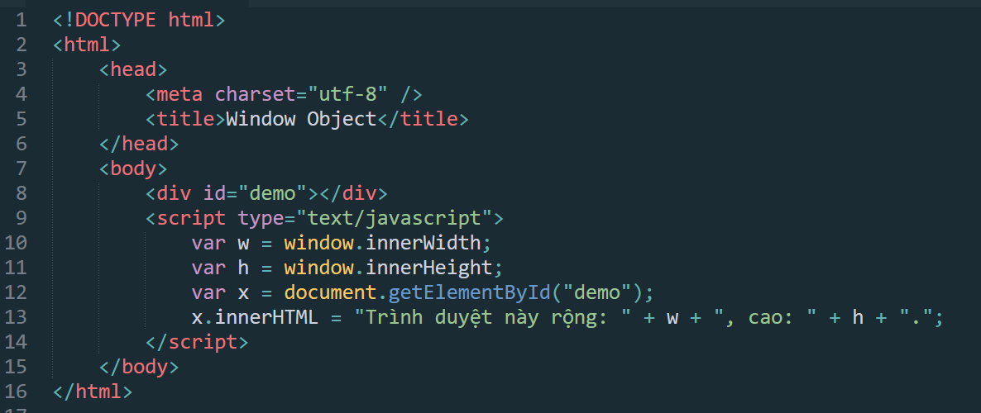**Trả về kích thước của trình duyệt**



**Sử dụng đối tượng window để mở hoặc đóng một cửa số trình duyệt**

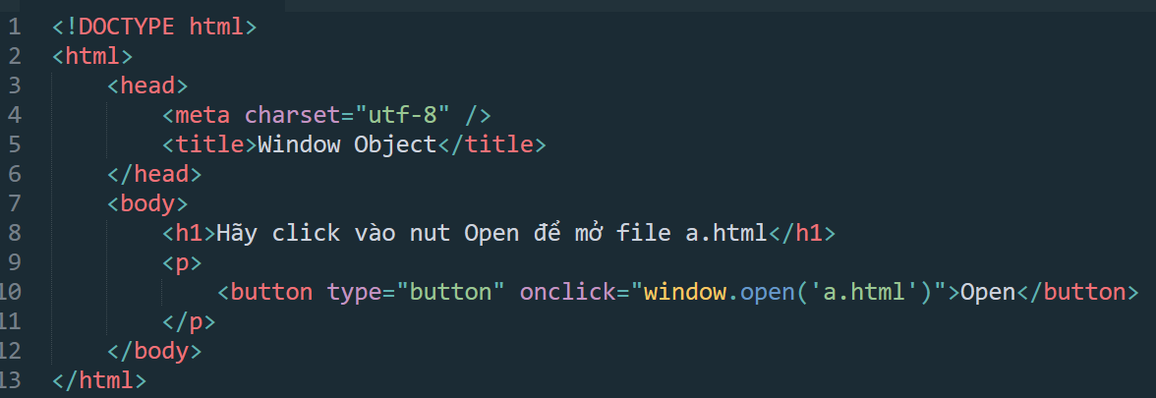

**File a.html cùng thư mục**

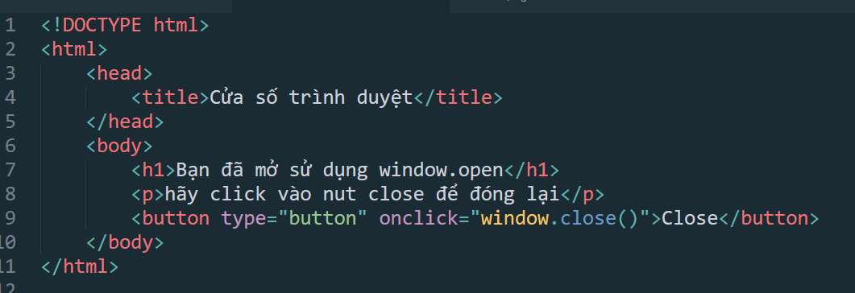

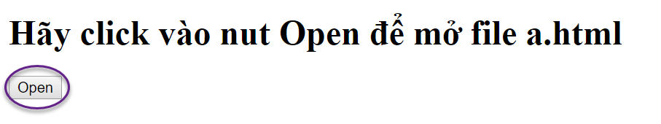

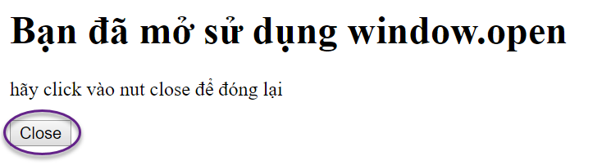

**Sử dụng đối tượng window.location**

* window.location object có thể được viết mà không có tiền tố window.
* window.location.href trả về href (URL) của trang hiện tại
* window.location.hostname trả về tên miền của máy chủ web
* window.location.pathname trả về đường dẫn và tên tập tin của trang hiện tại
* window.location.protocol trả về giao thức web được sử dụng (http: or https :)
* window.location.assign tải một đường dẫn tài liệu mới

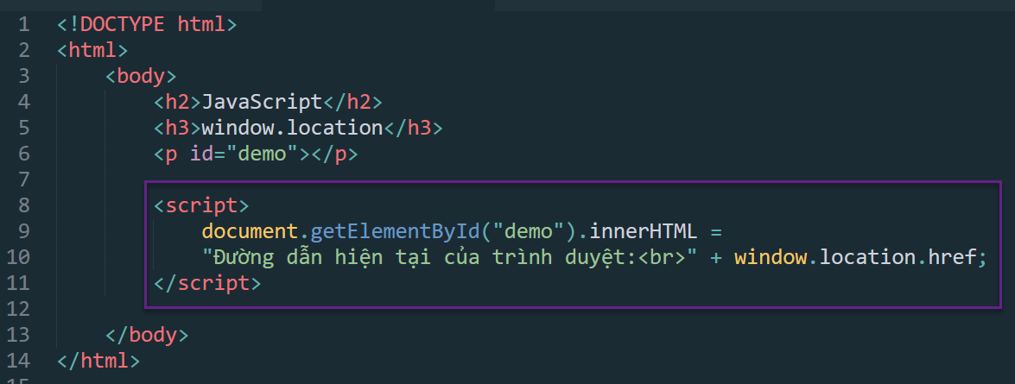

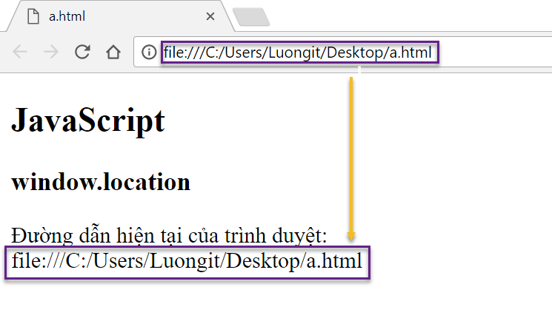

Đi đến một địa chỉ khác

**Sử dụng window.location.assign("http://bachkhoa-aptech.edu.vn")** khi đó địa chỉ mới của trình duyệt là <http://bachkhoa-aptech.edu.vn>

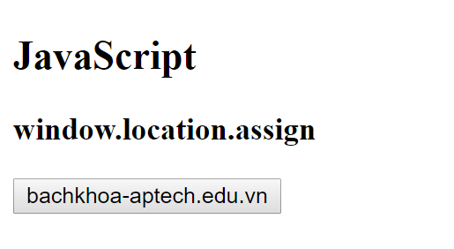

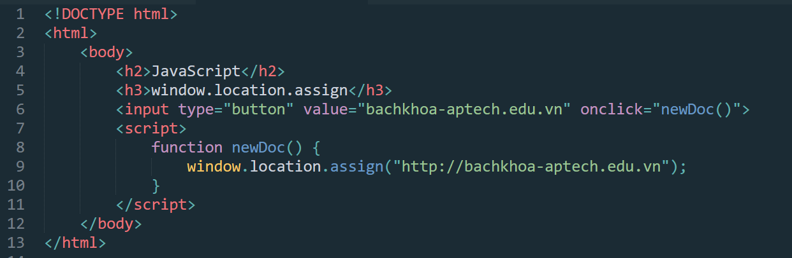

**Sử dụng regular expression ( Biểu thức chính quy )**

Một biểu thức chính quy là một đối tượng mô tả một mẫu các ký tự cho trước.

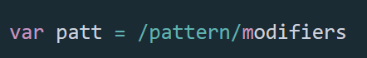Biểu thức chính quy được sử dụng để thực hiện các chức năng kết hợp mẫu cho trước và "tìm kiếm và thay thế" trên văn bản.

**Cú pháp**

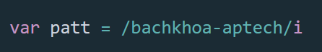

**Ví dụ**

**Trong đó**

* **/bachkhoa-aptech/i** là một biểu thức chính quy regular expression
* **bachkhoa-aptech** là một mẫu (được sử dụng tìm kiếm, so sánh ).
* **i** là một modifiers (i là kiểu modifiers không phân biệt chữ hoa chữ thường).

**Các Modifiers**

|  |  |
| --- | --- |
| **Modifier** | **Mô tả** |
| **i** | Thực hiện kết hợp không phân biệt chữ hoa chữ thường |
| **g** | Thực hiện so sánh phù hợp (tìm tất cả các phù hợp thay vì dừng lại sau khi tìm kiếm sự phù hợp đầu tiên) |
| **m** | Thực hiện kết hợp nhiều dòng |

**Brackets**

Brackets được sử dụng để tìm một loạt các ký tự:

|  |  |
| --- | --- |
| **Biểu thức** | **Mô tả** |
| **[abc]** | Tìm bất kỳ ký tự giữa các dấu ngoặc đơn |
| **[^abc]** | Tìm bất kỳ ký tự không giữa các dấu ngoặc |
| **[0-9]** | Tìm bất kỳbất kỳ chữ số nào giữa dấu ngoặc |
| **[^0-9]** | Tìm bất kỳ ký tự không phải là số giữa các dấu ngoặc |
| **(x|y)** | Tìm bất kỳ lựa chọn nào được chỉ định |

**Các phương thức của đối tượng RegExp**

|  |  |
| --- | --- |
| **Phương thức** | **Mô tả** |
| **compile(** | Biên dịch biểu thức chính quy |
| **exec()** | Kiểm tra sự tồn tạimột chuỗi trong một chuỗi. Trả về chuỗi phù hợp đầu tiên |
| **test()** | Kiểm tra sự hợp trong một chuỗi. Trả về true hoặc false |
| **toString()** | Trả về giá trị chuỗi của biểu thức chính quy |

**Một vài ví sụ về regular expression**

1. Sử dụng phương thức exec để tìm kiếm chuỗi trong một chuỗi

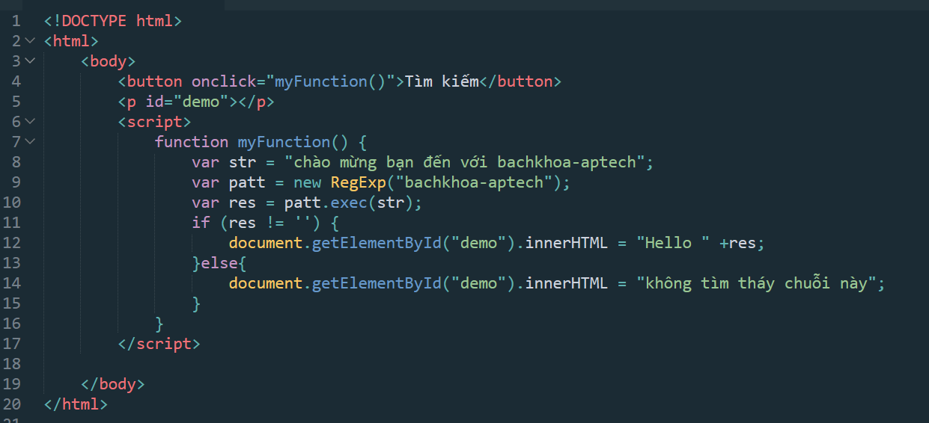



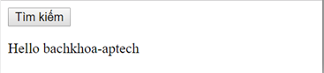

2. Sử dụng phương thức test để tìm kiếm chuỗi trong một chuỗi

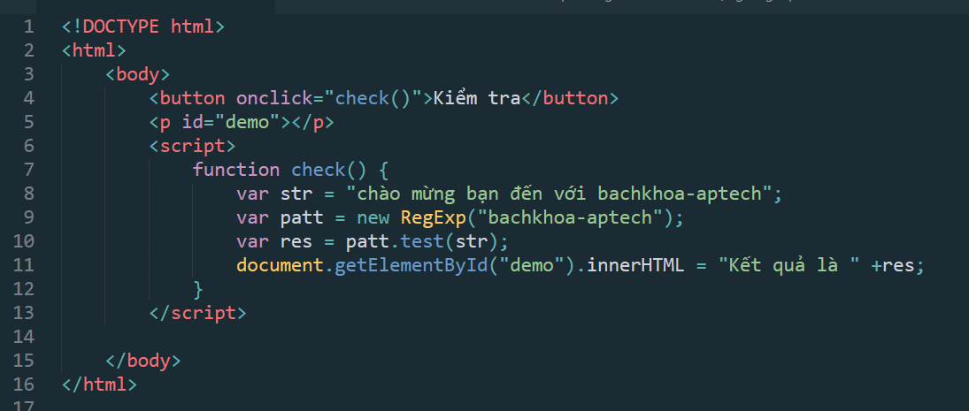



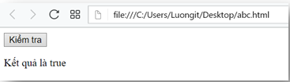

3. Tạo mã html bao gồm một đoạn text và một form bao gồm một inpit teext và một nút bấmViết mã javascript để khi nhập chuỗi vào input text và kiểm tra xem chuỗi nhập vào có tồn tại trong đoạn text cho trước và tìm kiếm được tại vị trí nào

**Sau đây là mã code tham khảo**

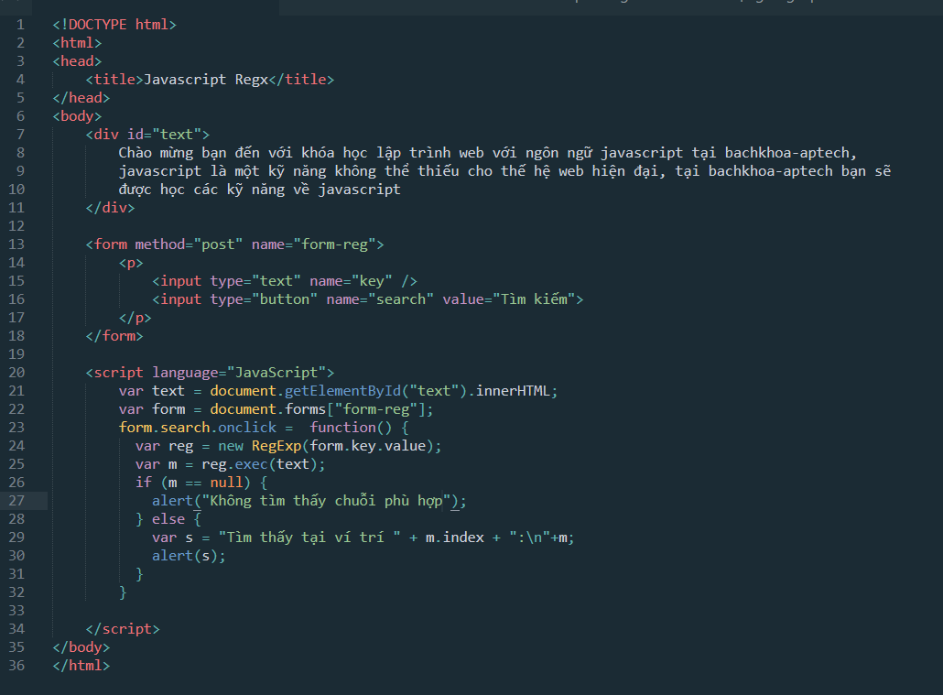

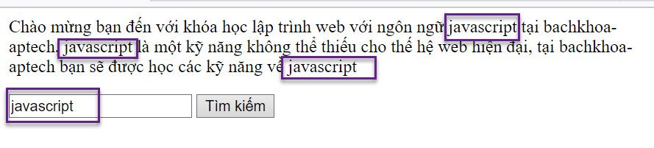

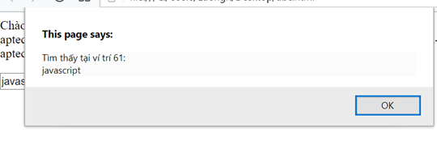

4. Kiểm tra sụ hợp lệ của địa chỉ email

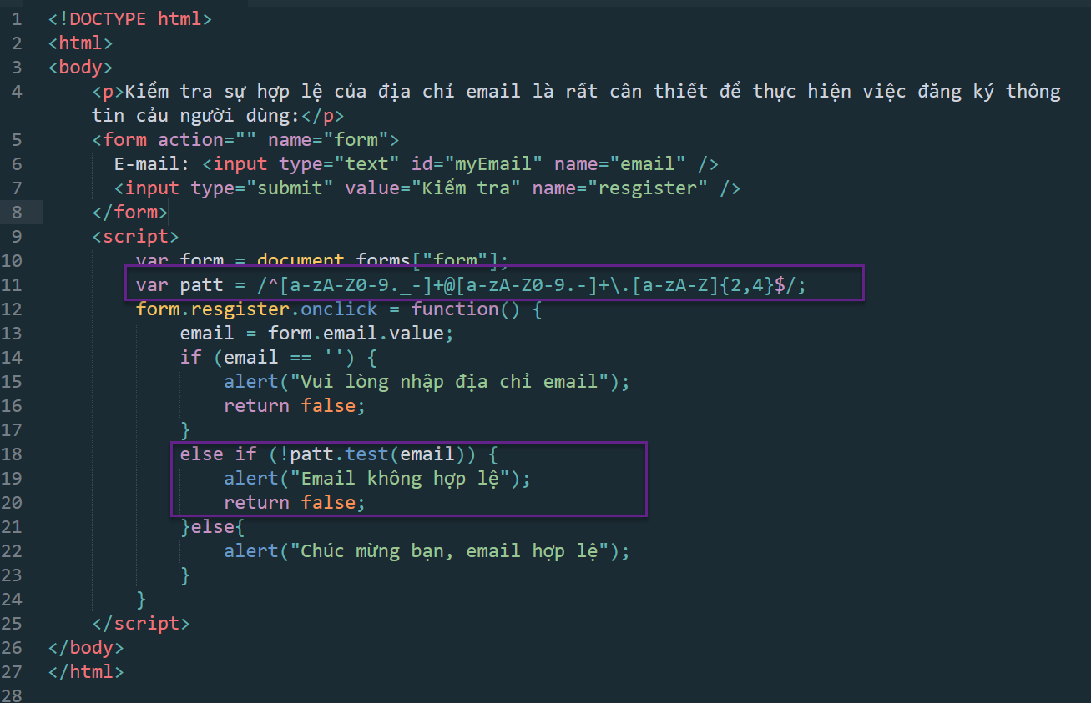

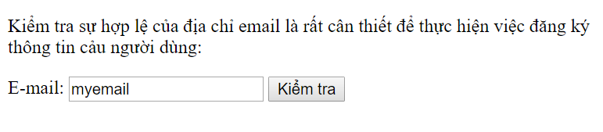

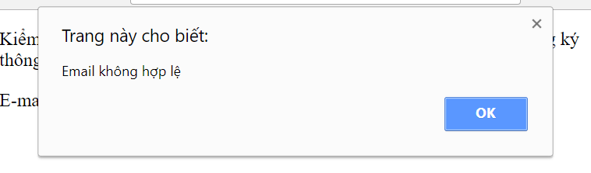

**5. Tạo chương trình coppy dữ liệu như sau**

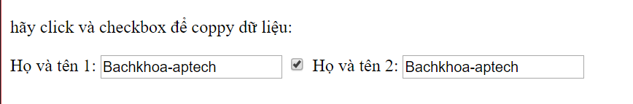

Khi checkbox ở trạng thái checked thì sẽ coppy nội dung từ input họ tên 1 sang input

hộ tên 2 như hình trên

Code tham khảo

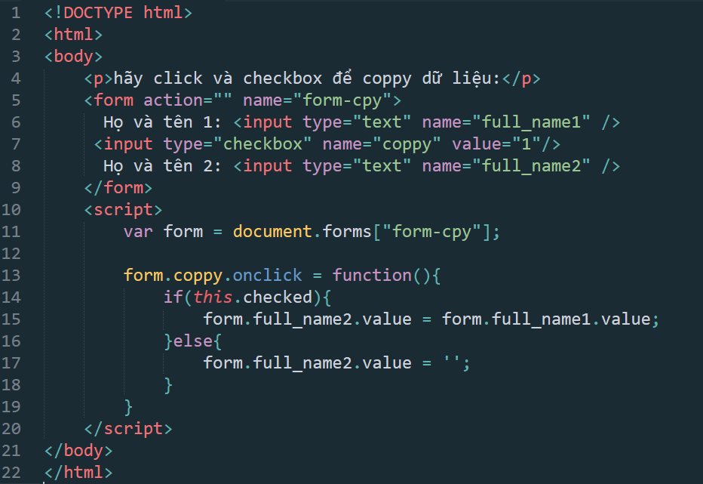

***Bài tập tự làm:***

**1:** xây dựng giao diện như hình bên cho phép thực hiện phép tính cộng, trừ,nhân, chia

giữa 2 số được người dùng chọn từ giao diện.

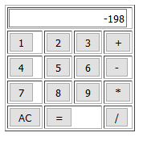

2. Tạo form đăng nhập gồm **email** và **password** với các điều kiện sau

Yêu cầu phải nhập các trường dữ liệu, nếu không nhập sẽ sử dụng javascript thông báo lỗi

Kiểm tra email phải đúng định dạng

Khi email = [admin@gmail.com](mailto:admin@gmail.com) và password = 123456 thì alert thông báo đăng nhập thành công và chuển sang trang hello.html

3. Tạo form đăng ký và hãy sử dụng javascript để validate dữ liệu nhạp vào từ người

dùng với các điều kiện sau

* Tất cả các trường trên form đều phải nhập
* Trường email phải đúng định dạng
* Sau khi dữ liệu đúng yêu cầu thì alert thông báo chúc mừng bạn đã nhập đúng dữ liệu

**Form có các trường như sau**

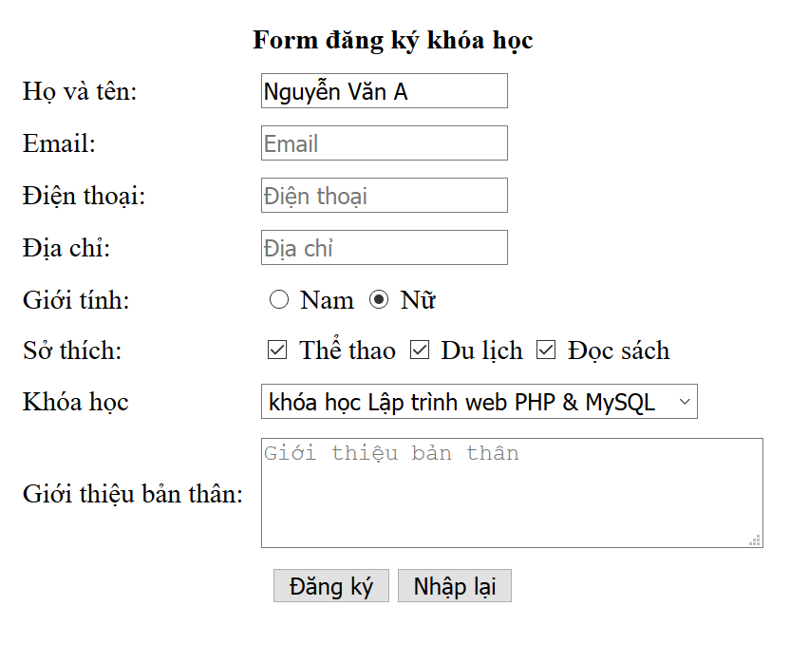

4. Tạo form đặt hàng online với các trường như hình

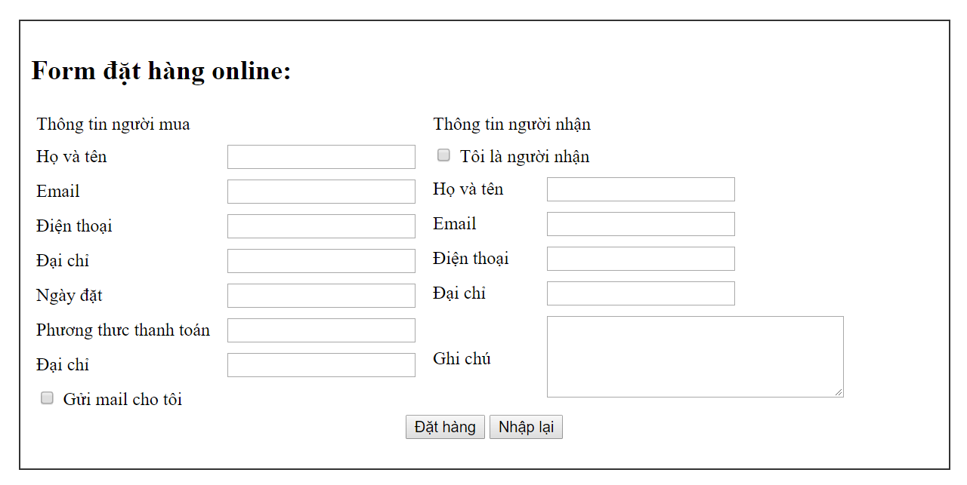

Yêu cầu

* Tất cả các trường nhập liệu bên thông tin người mua không được để trống
* Trường họ và tên bên form người mua phải viết hoa
* Email phải đúng định dạng
* Ngày đặt phải đúng định dạng dd-mm-yyyy VD: 15-10-2017
* Khi các trương nhập lieej đã hoàn tất nếu người dùng click vào nút tôi là người nhận hì toàn bộ dữ liệu tương ứng bên phần người mua coppy sang bên người nhận
* Khi dữ liệu hoàn tất nếu người dùng click vào nút gủi mail cho tôi và click vào nút Đặt hàng thì có alert thông báo, **“Đặt hàng thành công, email đã giửi tói cho quý khách”,** nếu không click vào nút gủi mail cho tôi thì thông báo “**Đặt hàng thành công”**
* Click vào nút nhập lại thì toàn bộ dữ liệu trên các ô nhập leeiuj bị xóa trăng như ban đầu khi chưa nhập